**Modelo Conceitual de Negócio**

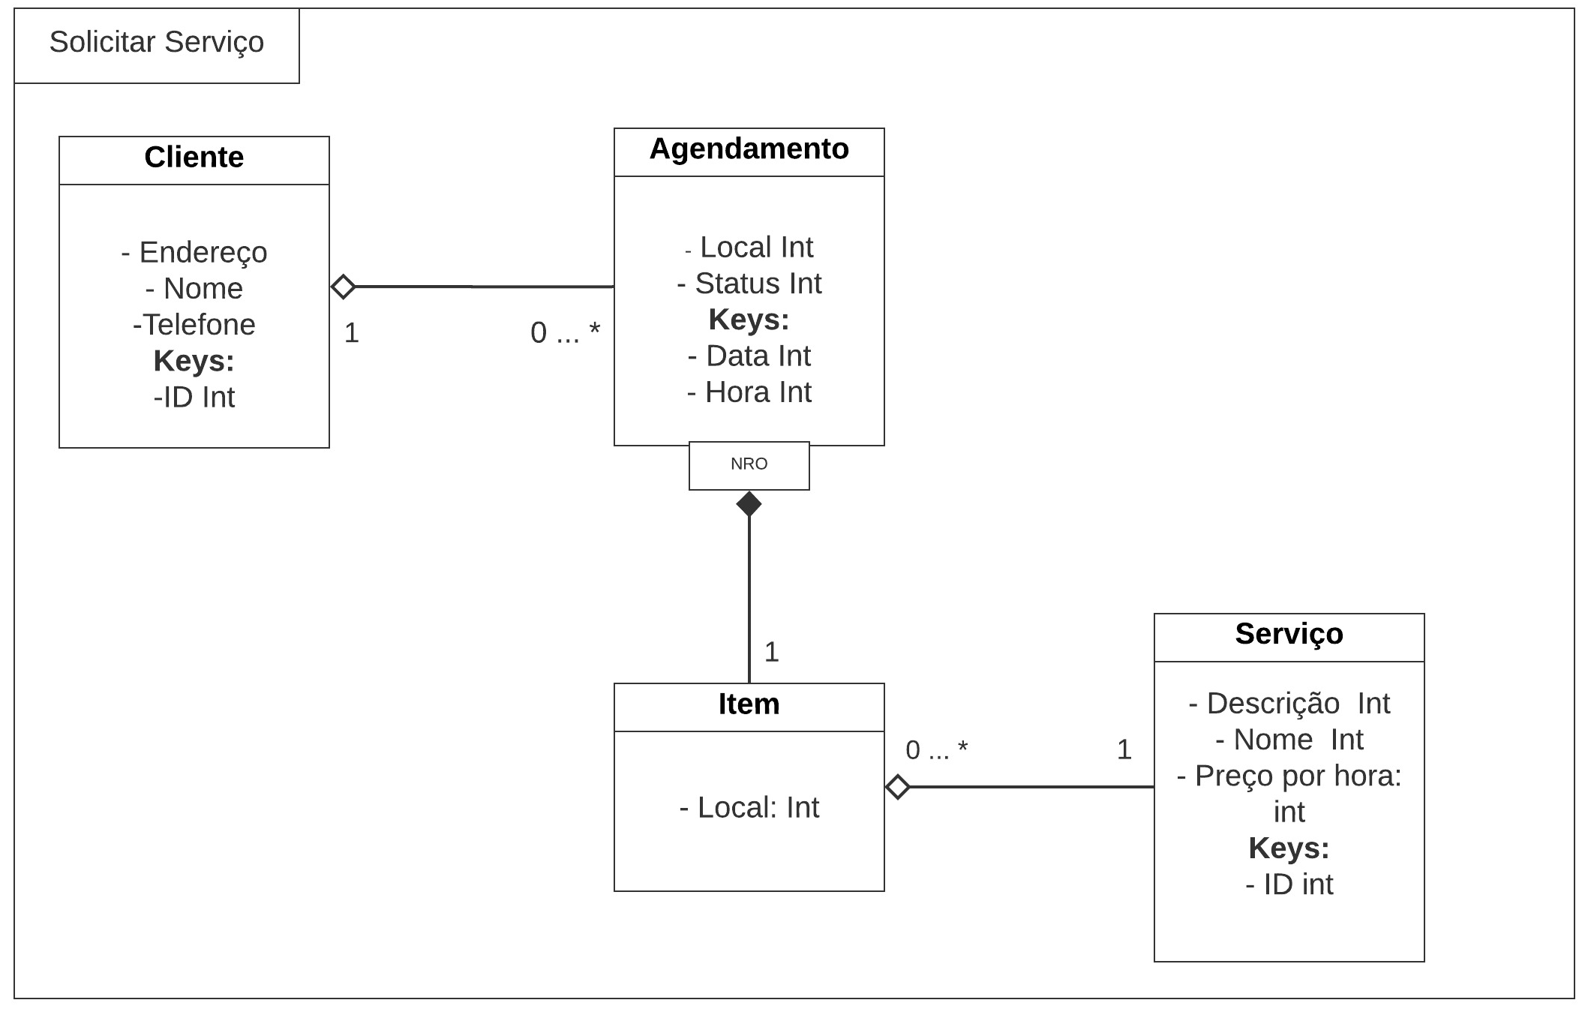

Link para edição: <https://lucid.app/invitations/accept/59990f7a-e1ac-4c0b-9e89-33554055e75c>

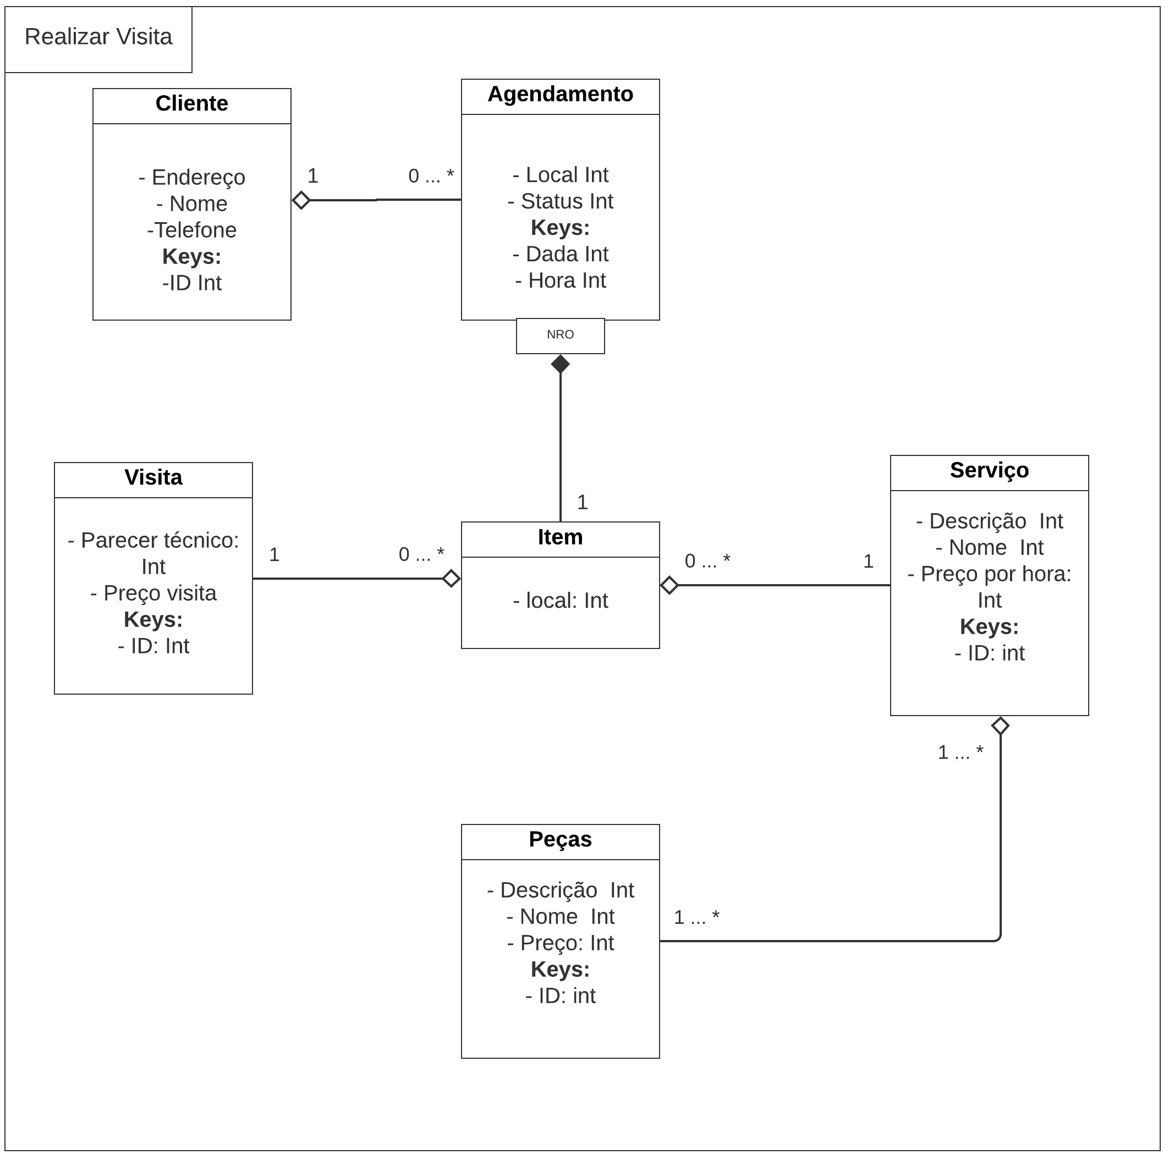

Link para edição: <https://lucid.app/invitations/accept/59990f7a-e1ac-4c0b-9e89-33554055e75c>